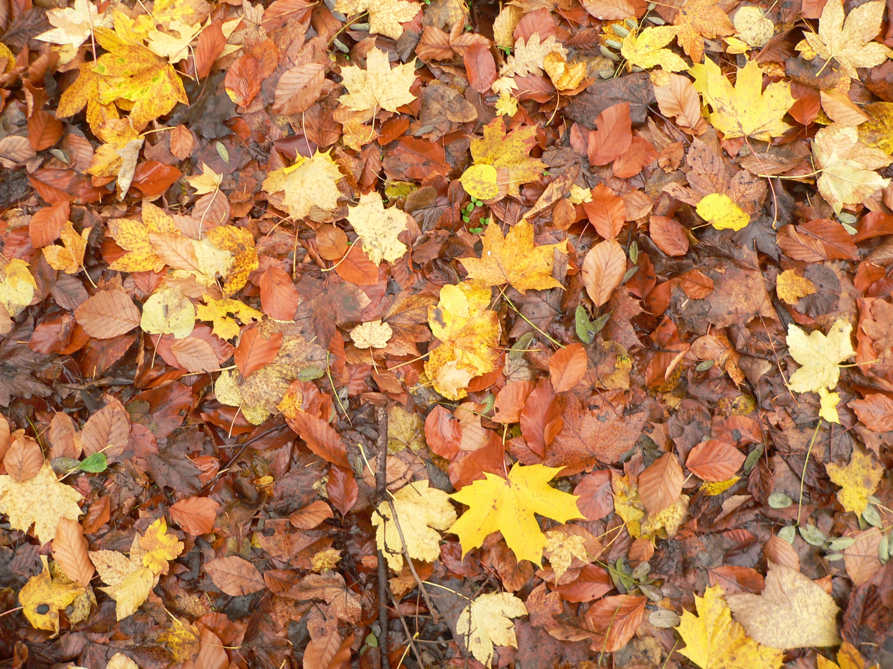

Anmeldung Ferienangebot

Bitte per E-Mail an: cosima.sievers@kja.de

Dienstag, 20.10.2020 bis Freitag, 23.10.2020
Von 9 Uhr bis 14 Uhr
In der Gesamtschule Rheinbach, Standort 1 (Villeneuverstr. 5)

25.09.2020
Hiermit melde ich meine Tochter/meinen Sohn
zum Ferienprogramm in der Gesamtschule Rheinbach an.
Sie/Er besucht aktuell die Jahrgangsstufe bitte wählen der Gesamtschule Rheinbach.
Eine Wiederholung ist im Fach
☐Deutsch
☐Mathematik
☐Englisch
sinnvoll. Dort sollte insbesondere geübt werden.
Die entsprechenden Materialien (Bücher, Arbeitshefte usw.) wird mein Kind am Dienstag mitbringen.

Zusätzliche Bemerkungen:
Klicken oder tippen Sie hier, um Text einzugeben.

